LAPORAN
WORKSHOP Mobile Web Server
(TIF310808)
Acara 5
SEMESTER 3

Acara 1



Nama Tugas

Nama:
Adam Ridho Saifulloh

NIM:
E41250216

PROGRAM STUDI DILUAR KAMPUS UTAMA (PSDKU)
TEKNIK INFORMATIKA KAB. NGANJUK
JURUSAN TEKNOLOGI INFORMASI
POLITEKNIK NEGERI JEMBER
TAHUN 2026

A. Tujuan
Praktikum Acara 1 bertujuan agar mahasiswa dapat:
- Memahami cara kerja PHP sebagai bahasa pemrograman sisi server (server-side).
- Menyisipkan kode PHP ke dalam dokumen HTML.
- Menampilkan informasi server secara dinamis, yaitu waktu server, versi PHP, dan sistem operasi server.
- Menjalankan file PHP pada web server lokal menggunakan XAMPP.

B. Dasar Teori
PHP (PHP: Hypertext Preprocessor) adalah bahasa pemrograman skrip yang berjalan di sisi server dan banyak digunakan untuk membangun aplikasi web dinamis. Kode PHP diproses oleh web server, kemudian hasilnya dikirim ke browser dalam bentuk HTML biasa. Dengan demikian, pengguna tidak melihat kode PHP, melainkan hanya keluaran dari pemrosesannya.
Kode PHP ditulis di dalam tag pembuka <?php dan tag penutup ?>. Perintah echo digunakan untuk mencetak keluaran ke halaman web. Selain itu, PHP menyediakan fungsi dan konstanta bawaan yang dapat dipakai untuk mengambil informasi lingkungan server, di antaranya:
- date(): memformat tanggal dan waktu server sesuai pola yang ditentukan.
- phpversion(): mengembalikan versi PHP yang sedang digunakan.
- PHP_OS: konstanta yang berisi nama sistem operasi tempat PHP dijalankan.
XAMPP adalah paket perangkat lunak yang menyediakan web server Apache, basis data MySQL/MariaDB, dan interpreter PHP dalam satu instalasi, sehingga memudahkan pengembangan web secara lokal.

C. Alat dan Bahan
No | Alat / Bahan | Keterangan
1 | Komputer / laptop | Sistem operasi Windows
2 | XAMPP | Modul Apache diaktifkan (Start)
3 | Text editor | Contoh: Visual Studio Code
4 | Web browser | Contoh: Google Chrome

D. Langkah Kerja
- Menjalankan XAMPP Control Panel, kemudian menekan tombol Start pada modul Apache.
- Membuat folder Bkpm_Acara_1 di dalam direktori htdocs XAMPP.
- Membuat file baru bernama info.php pada folder tersebut menggunakan text editor.
- Menuliskan kode program seperti pada bagian E.
- Menyimpan file, lalu membuka browser dan mengakses alamat http://localhost/Bkpm_Acara_1/info.php.
- Mengamati dan mendokumentasikan hasil yang tampil pada browser.

E. Kode Program
Berikut adalah isi file info.php:
<!DOCTYPE html>
<html lang="id">
<head>
<meta charset="UTF-8">
<title>Informasi Server</title>
</head>
<body>

<h1>Informasi Server</h1>

<table border="1" cellpadding="10" cellspacing="0">
<tr>
<th>Informasi</th>
<th>Keterangan</th>
</tr>
<tr>
<td>Nama</td>
<td>Nama Anda</td>
</tr>
<tr>
<td>NIM</td>
<td>NIM Anda</td>
</tr>
<tr>
<td>Waktu Server</td>
<td><?php echo date("d-m-Y H:i:s"); ?></td>
</tr>
<tr>
<td>Versi PHP</td>
<td><?php echo phpversion(); ?></td>
</tr>
<tr>
<td>Sistem Operasi Server</td>
<td><?php echo PHP_OS; ?></td>
</tr>
</table>

</body>
</html>

F. Hasil
Setelah file diakses melalui browser, halaman menampilkan judul "Informasi Server" dan sebuah tabel berisi lima baris informasi, seperti terlihat pada Gambar 1.
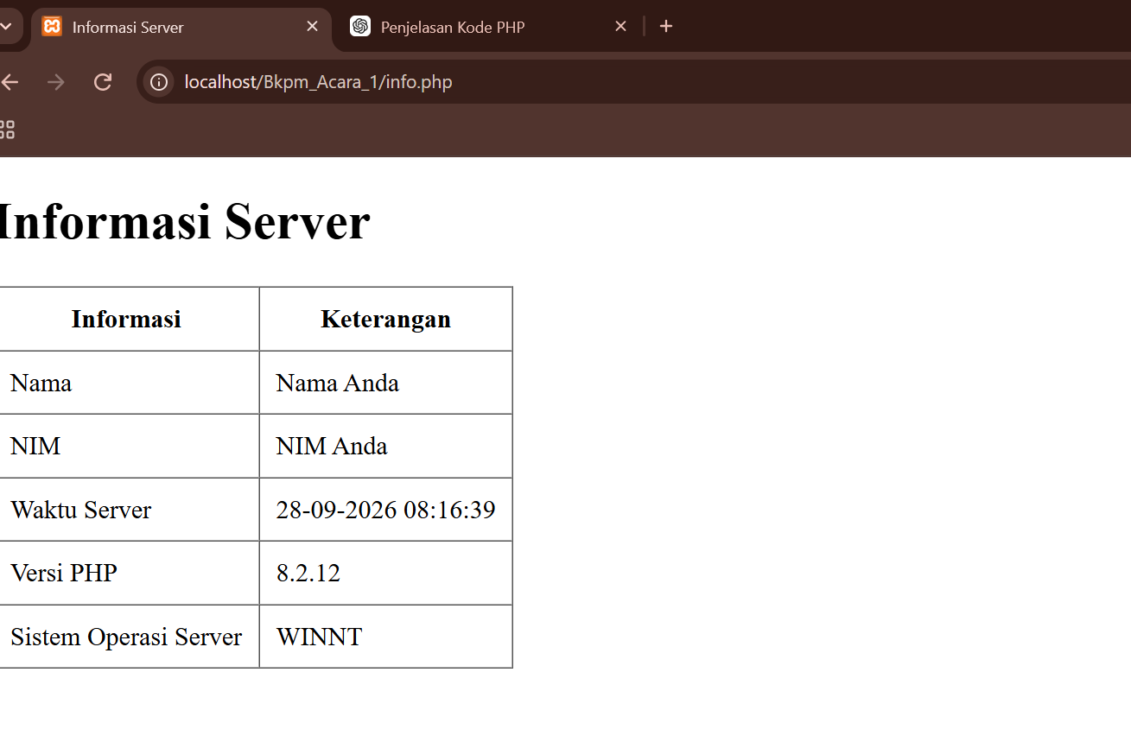
Gambar 1. Tampilan halaman info.php pada browser
Rincian keluaran yang ditampilkan:
No | Informasi | Keterangan (Hasil)
1 | Nama | Nama Anda
2 | NIM | NIM Anda
3 | Waktu Server | 28-09-2026 08:16:39
4 | Versi PHP | 8.2.12
5 | Sistem Operasi Server | WINNT

G. Pembahasan
Program info.php merupakan gabungan HTML statis dan PHP dinamis. Struktur halaman (judul, tabel, dan sel) dibuat dengan HTML, sedangkan tiga nilai pada tabel diambil langsung dari server melalui PHP. Penjelasan setiap bagian adalah sebagai berikut.
1. Struktur HTML.
Deklarasi <!DOCTYPE html> dan atribut lang="id" menunjukkan bahwa dokumen berupa HTML5 berbahasa Indonesia. Tag <meta charset="UTF-8"> memastikan karakter ditampilkan dengan benar. Tabel dibuat dengan atribut border="1" untuk garis tepi, cellpadding="10" untuk jarak isi terhadap tepi sel, dan cellspacing="0" agar garis antarsel menyatu. Baris judul memakai tag <th> sehingga teksnya tampil tebal dan rata tengah.
2. Waktu Server: <?php echo date("d-m-Y H:i:s"); ?>
Fungsi date() menghasilkan tanggal dan waktu saat halaman diminta. Pola d-m-Y menampilkan tanggal-bulan-tahun dan H:i:s menampilkan jam-menit-detik dalam format 24 jam. Hasilnya adalah 28-09-2026 08:16:39. Nilai ini berubah setiap kali halaman dimuat ulang karena diproses ulang oleh server pada setiap permintaan. Perlu dicatat bahwa waktu yang ditampilkan mengikuti zona waktu bawaan PHP (date.timezone) pada konfigurasi server, sehingga dapat berbeda dari waktu lokal komputer jika zona waktunya belum diatur.
3. Versi PHP: <?php echo phpversion(); ?>
Fungsi phpversion() mengembalikan versi PHP yang menjalankan skrip, yaitu 8.2.12. Versi ini sesuai dengan paket XAMPP yang terpasang.
4. Sistem Operasi Server: <?php echo PHP_OS; ?>
Konstanta PHP_OS berisi nama sistem operasi tempat PHP dikompilasi/dijalankan. Nilai WINNT menunjukkan server berjalan pada keluarga Windows NT (Windows 10/11), sesuai dengan lingkungan XAMPP yang digunakan. Pada server Linux, nilai yang muncul adalah Linux.
5. Baris Nama dan NIM.
Kedua baris ini masih berisi teks statis ("Nama Anda" dan "NIM Anda") sebagai tempat pengisian identitas mahasiswa, sehingga perlu diganti dengan data yang sebenarnya.
Dari hasil tersebut terlihat perbedaan antara HTML dan PHP: HTML hanya menampilkan konten yang tetap, sedangkan PHP mampu menghasilkan konten yang bergantung pada kondisi server pada saat halaman diakses. Jika halaman diperiksa melalui menu View Page Source di browser, kode PHP tidak tampak karena sudah diproses server dan hanya HTML hasil akhirnya yang dikirim.

H. Kesimpulan
Berdasarkan praktikum Acara 1, dapat disimpulkan bahwa:
- PHP berjalan di sisi server, sedangkan browser hanya menerima hasil akhir dalam bentuk HTML.
- Kode PHP dapat disisipkan ke dalam HTML menggunakan tag <?php ... ?> dan dicetak dengan perintah echo.
- Fungsi date(), phpversion(), dan konstanta PHP_OS berhasil menampilkan waktu server (28-09-2026 08:16:39), versi PHP (8.2.12), dan sistem operasi server (WINNT).
- XAMPP dapat dimanfaatkan sebagai web server lokal untuk menguji program PHP sebelum dipublikasikan.

